import cv2  
import skimage.filters  
import skimage.exposure  
import skimage.morphology  
import numpy as np  
from matplotlib import pyplot as plt  
from matplotlib.pyplot import figure  
import warnings  
warnings.filterwarnings('ignore')  
export_parallel = True  
use_graph = True

### Листинг 1. Бинаризация

# Исходное изображение  
image = cv2.cvtColor(cv2.imread("data/sudoku.jpg"), cv2.COLOR_BGR2GRAY)  
print(image.shape)

(1024, 768)

# Исходное изображение  
if use_graph:  
 figure(figsize=(32, 16), dpi=80)  
 plt.imshow(cv2.cvtColor(image, cv2.COLOR_GRAY2RGB))  
 plt.xticks([]),plt.yticks([])  
 plt.show()

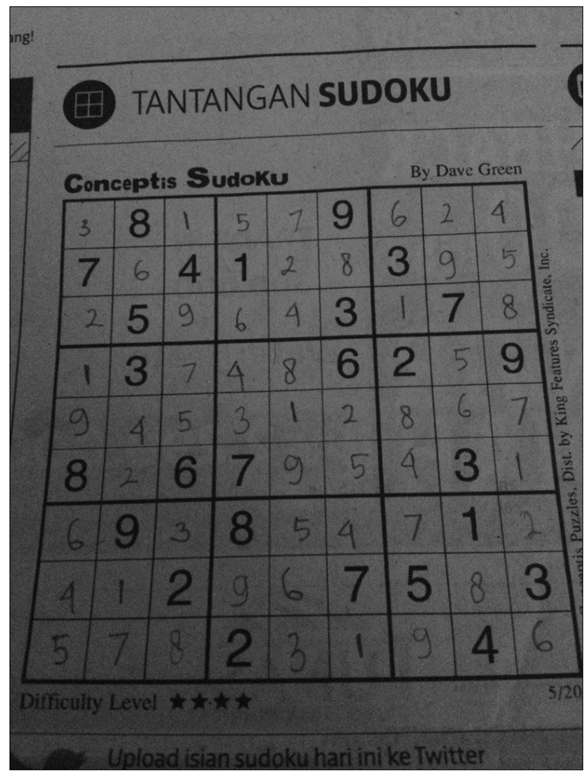

png

### Листинг 1.1. Бинаризация по одинарному порогу.

Простейшим способом сегментации изображения на два класса (фоновые пиксели и пиксели объекта) является бинаризация. Бинаризацию можно выполнить по порогу или по двойному порогу.

В первом случае:

𝐼𝑛𝑒𝑤(𝑥,𝑦) = {0, 𝐼(𝑥,𝑦) <= t; 1, 𝐼(𝑥,𝑦) > t}

t = 64  
ret, image_bin = cv2.threshold(image, t, 255, cv2.THRESH_BINARY)  
  
# Бинаризованное изображение  
if use_graph:  
 figure(figsize=(32, 16), dpi=80)  
 plt.imshow(cv2.cvtColor(image_bin, cv2.COLOR_GRAY2RGB))  
 plt.xticks([]),plt.yticks([])  
 plt.show()

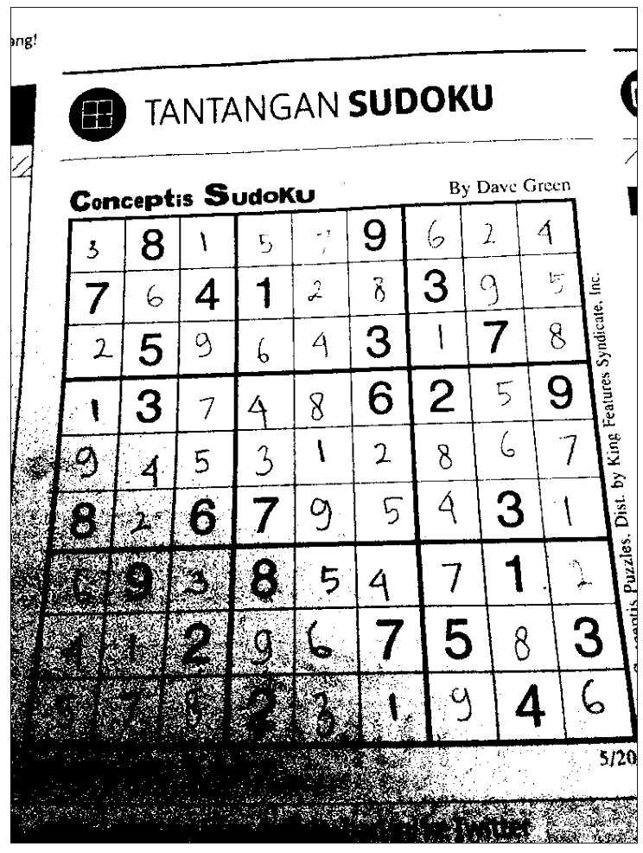

png

### Листинг 1.2. Бинаризация по двойному порогу.

Бинаризация по двойному порогу (диапазонная бинаризация):

𝐼𝑛𝑒𝑤(𝑥,𝑦) ={0, 𝐼(𝑥,𝑦) <= 𝑡1; 1, 𝑡1 < 𝐼(𝑥,𝑦) <= 𝑡2; 0, 𝐼(𝑥,𝑦) > 𝑡2}

где 𝐼 — исходное изображение, 𝐼𝑛𝑒𝑤 — бинаризованное изображение, 𝑡1 и 𝑡2 — верхний и нижний пороги бинаризации.

t1 = 50  
t2 = 127  
  
image_bin = cv2.inRange(image, t1, t2)  
  
# Бинаризованное изображение  
if use_graph:  
 figure(figsize=(32, 16), dpi=80)  
 plt.imshow(cv2.cvtColor(image_bin, cv2.COLOR_GRAY2RGB))  
 plt.xticks([]),plt.yticks([])  
 plt.show()

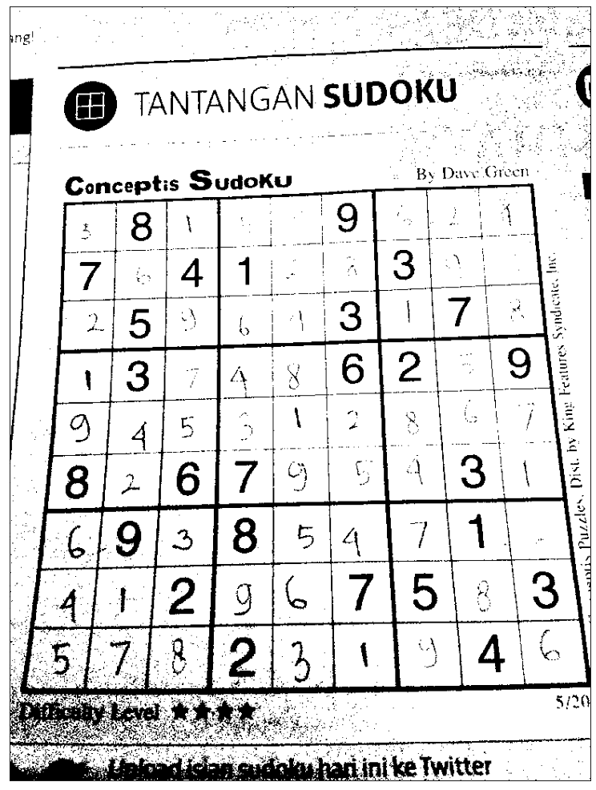

png

### Листинг 1.3. Бинаризация методом Отсу.

Пороги бинаризации 𝑡, 𝑡1 и 𝑡2 могут быть либо заданы вручную, либо вычислены с помощью специальных алгоритмов. В случае автоматического вычисления порога можно воспользоваться алгоритмом Отсу

image_blur = cv2.GaussianBlur(image,(5,5),0)  
ret3, image_bin = cv2.threshold(image_blur, 255, 255, cv2.THRESH_BINARY + cv2.THRESH_OTSU)  
  
# Бинаризованное изображение  
if use_graph:  
 figure(figsize=(32, 16), dpi=80)  
 plt.imshow(cv2.cvtColor(image_bin, cv2.COLOR_GRAY2RGB))  
 plt.xticks([]),plt.yticks([])  
 plt.show()

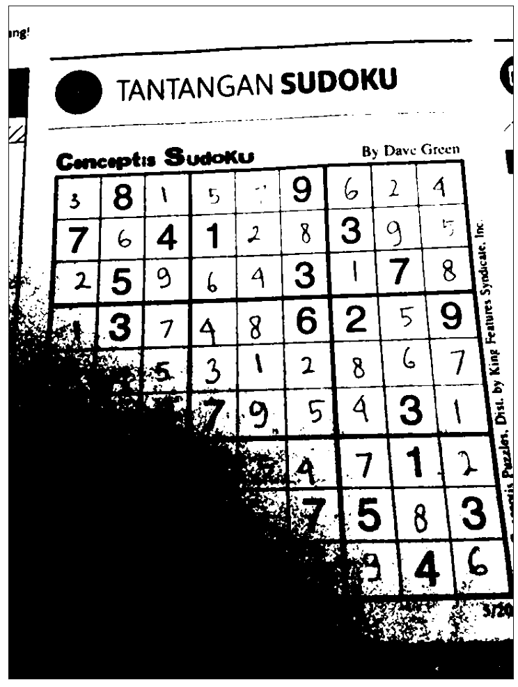

png

### Листинг 1.4. Бинаризация методом Отсу на основе гистограммы.

Либо мы можем сами найти порог на основе гистограммы изображения:

t_otsu = skimage.filters.threshold_otsu(image)  
hist, bins_center = skimage.exposure.histogram(image)  
print(t_otsu)  
ret, image_bin = cv2.threshold(image, t_otsu, 255, cv2.THRESH_BINARY)  
  
# Бинаризованное изображение и гистограмма изображения с порогом Отсу  
if use_graph:  
 figure(figsize=(32, 16), dpi=80)  
 plt.imshow(cv2.cvtColor(image_bin, cv2.COLOR_GRAY2RGB))  
 plt.xticks([]),plt.yticks([])  
 plt.show()  
 figure(figsize=(9, 4), dpi=80)  
 plt.plot(bins_center, hist, lw=2)  
 plt.axvline(t_otsu, color='k', ls='--')  
 plt.tight_layout()  
 plt.show()

77

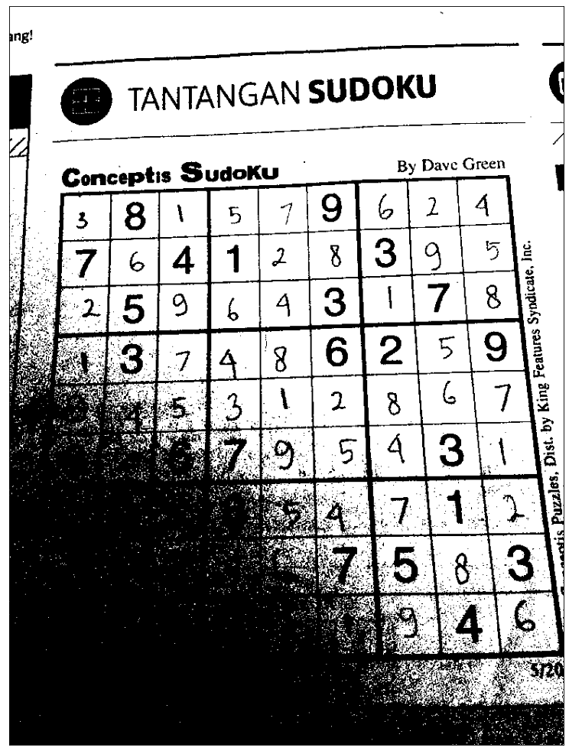

png

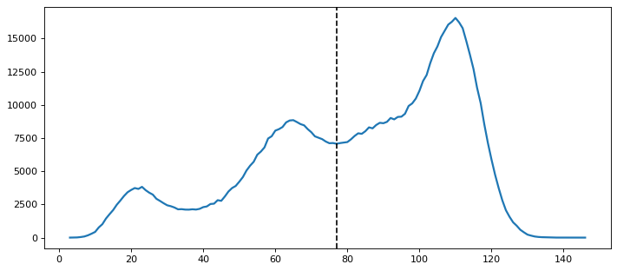

png

### Листинг 1.5. Бинаризация адаптивным методом.

Адаптивные методы, работающие не со всем изображением, а лишь с его фрагментами. Такие подходы зачастую используются при работе с изображениями, на которых представлены неоднородно освещенные объекты.

В одном только OpenCV около десятка методов адаптивной бинаризации, но вот 2 самые популярные: Gaussian и Mean

image_blur = cv2.medianBlur(image, 5)  
image_bin_gaussian = cv2.adaptiveThreshold(image_blur,255,cv2.ADAPTIVE_THRESH_GAUSSIAN_C, cv2.THRESH_BINARY, 21, 5)  
image_bin_mean = cv2.adaptiveThreshold(image_blur,255,cv2.ADAPTIVE_THRESH_MEAN_C, cv2.THRESH_BINARY, 21, 5)  
  
# Бинаризованное изображение адаптивным методом Шаусса и Медианным  
if use_graph:  
 figure(figsize=(32, 16), dpi=80)  
 plt.imshow(cv2.cvtColor(image_bin_gaussian, cv2.COLOR_GRAY2RGB))  
 plt.xticks([]),plt.yticks([])  
 plt.show()  
 figure(figsize=(32, 16), dpi=80)  
 plt.imshow(cv2.cvtColor(image_bin_mean, cv2.COLOR_GRAY2RGB))  
 plt.xticks([]),plt.yticks([])  
 plt.show()

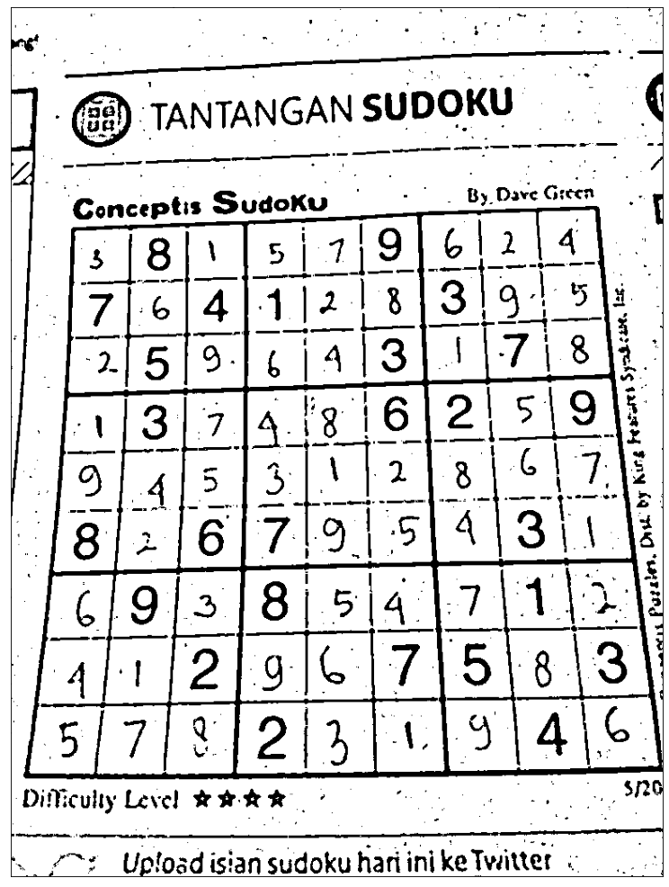

png

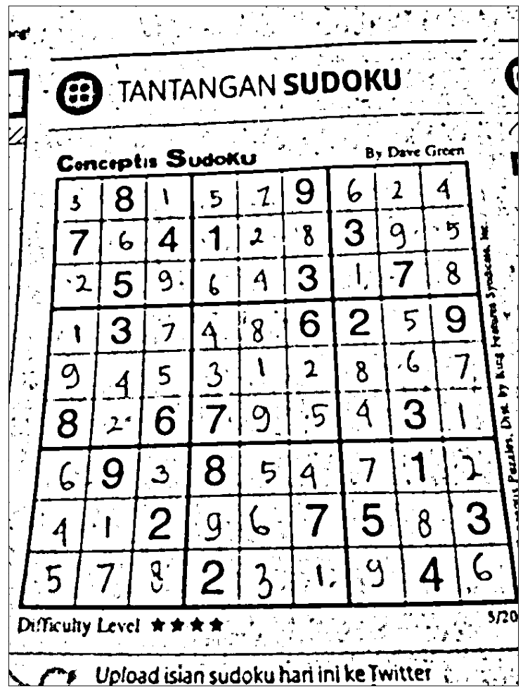

png

### Листинг 2. Сегментация изображений

Рассмотрим несколько основных методов сегментации изображений.

### Листинг 2.1 Сегментация RGB-изображений по цвету кожи

Общим приницпом данного подхода является определение критерия близости интенсивности пикселей к оттенку кожи. Аналитически описать оттенок кожи довольно затруднительно, поскольку его описание базируется на человеческом восприятии цвета, меняется при изменении освещения, отличается у разных народностей, и т.д.

Существует несколько аналитических описаний для изображений в цветовом пространстве RGB, позволяющих отнести пиксель к классу «кожа» при выполнении условий:

{ 𝑅 > 95, 𝐺 > 40, 𝐵 < 20, max(𝑅,𝐺,𝐵) − min(𝑅,𝐺,𝐵) > 15, |𝑅 − 𝐺| > 15, 𝑅 > 𝐺, 𝑅 > 𝐵, }

или

{ 𝑅 > 220, 𝐺 > 210, 𝐵 > 170, |𝑅 − 𝐺| <= 15, 𝐺 > 𝐵, 𝑅 > 𝐵, }

или

{ 𝑟 = 𝑅 / (𝑅+𝐺+𝐵), g = G / (𝑅+𝐺+𝐵), b = B / (𝑅+𝐺+𝐵), 𝑟 / 𝑔 > 1.185, (𝑟b)/((𝑟+𝑔+𝑏)^2) > 0.107, (𝑟g)/((𝑟+𝑔+𝑏)^2) > 0.112, }

Из всех солиднее всего выглядит 3 метод, но возьму хотя бы как-то работающий 2, и не стоит рассчитывать на корректное и не расистское распознавание лиц исключительно на основе цветовой сегментации.

Этому алгоритму заранее очень жаль за свой расизм, он не хотел, правда… Хотя и жеаний то у кучки формул нет

# Исходное изображение с лицами.  
image = cv2.cvtColor(cv2.imread("data/face.jpg"), cv2.COLOR_BGR2RGB)  
if use_graph:  
 figure(figsize=(32, 16), dpi=80)  
 plt.imshow(image)  
 plt.xticks([]),plt.yticks([])  
 plt.show()

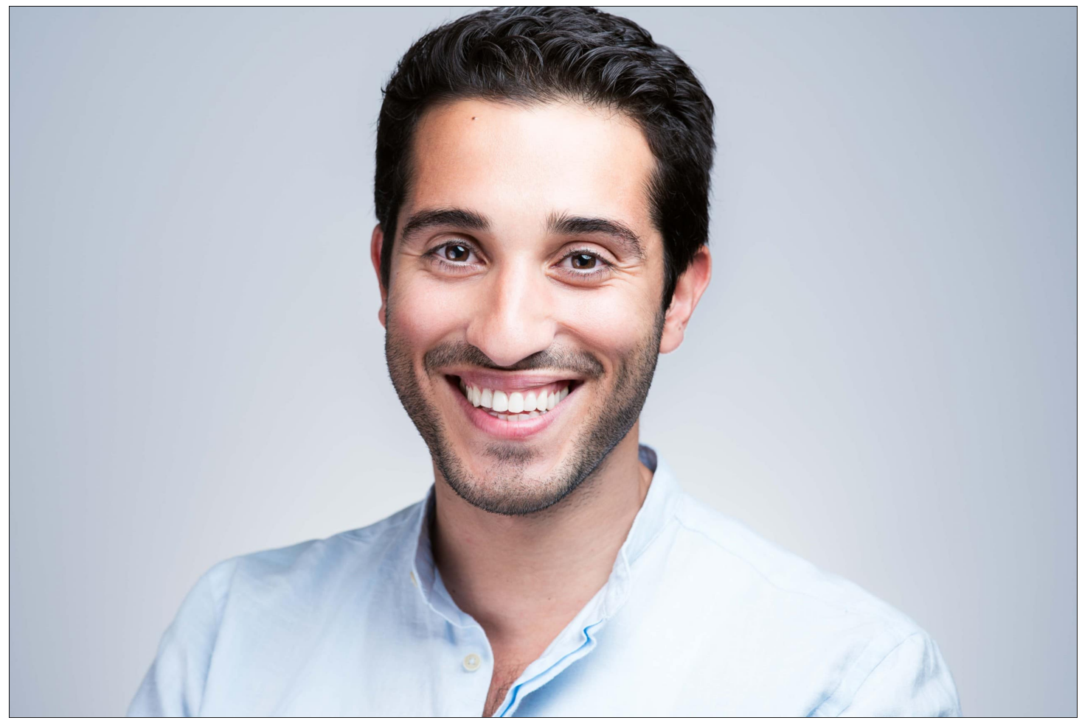

png

r, g, b = cv2.split(image)  
conditions = []  
  
"""  
𝑅 > 220,  
𝐺 > 210,  
𝐵 > 170,  
|𝑅 − 𝐺| <= 32,  
𝐺 > 𝐵,  
𝑅 > 𝐵,  
"""  
if use_graph:  
 conditions.append(r > 220)  
 conditions.append(g > 210)  
 conditions.append(b > 170)  
 conditions.append(np.abs(r - g) <= 32) # Расширил 15 до 32  
 conditions.append(g > b)  
 conditions.append(r > b)  
 faces_mask = conditions[0]  
 for condition in conditions:  
 faces_mask = np.bitwise_and(faces_mask, condition)

if use_graph:  
 figure(figsize=(32, 16), dpi=80)  
 plt.imshow(cv2.cvtColor(np.uint8(faces_mask * 255), cv2.COLOR_GRAY2RGB))  
 plt.xticks([]),plt.yticks([])  
 plt.show()

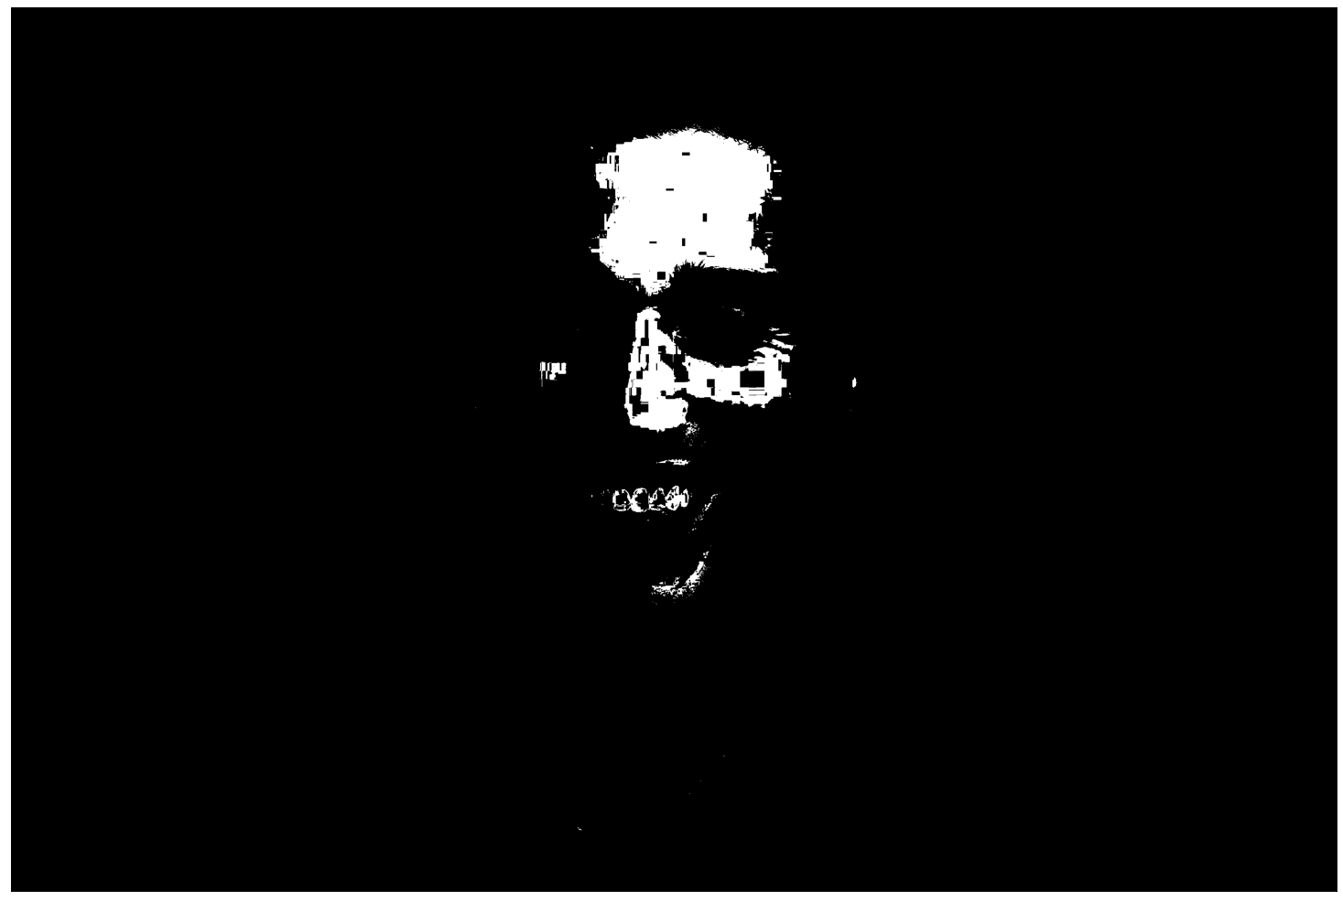

png

Полученная маска действительно является частью лица… В каких-то местах, но качество такой сегментации, как и ожидалось, страдает.

### Листинг 2.2. Сегментация на основе цветового пространства Lab.

В цветовом пространстве Lab значение светлоты отделено от значения хроматической составляющей цвета (тон, насыщенность). Светлота задается координатой L, которая может находиться в диапазоне от 0 (темный) до 100 (светлый). Хроматическая составляющая цвета задается двумя декартовыми координатами a (означает положение цвета в диапазоне от зеленого (−128) до красного (127)) и b (означает положение цвета в диапазоне от синего (−128) до желтого (127)). Бинарное изображение получается при нулевых значениях координат a и b.

Идея алгоритма состоит в разбиении цветного изображения на сегменты доминирующих цветов.

В первую очередь, чтобы уменьшить влияние освещенности на результат сегментации, преобразуем полноцветное изображение из цветового пространства RGB в пространство Lab.

NUM_CLASSES = 5  
  
image = cv2.cvtColor(np.float32(cv2.imread("data/segmentation/apples.jpg")) / 255.0, cv2.COLOR_BGR2Lab)  
classes = [cv2.cvtColor(np.float32(cv2.imread(f"data/segmentation/class{i}.jpg") / 255.0), cv2.COLOR_BGR2Lab) \  
 for i in range(1, NUM_CLASSES + 1)]

# Новое изображение для сегментации и сами сегментируемые классы  
if use_graph:  
 figure(figsize=(32, 16), dpi=80)  
 plt.imshow(cv2.cvtColor(image, cv2.COLOR_Lab2RGB))  
 plt.xticks([]),plt.yticks([])  
 plt.show()  
 figure(figsize=(32, 16), dpi=80)  
 classes_all = cv2.resize(classes[0], (128, 128))  
 for i in range(1, NUM_CLASSES):  
 classes_all = cv2.hconcat([classes_all, cv2.resize(classes[i], (128, 128))])  
 plt.imshow(cv2.cvtColor(classes_all, cv2.COLOR_Lab2RGB))  
 plt.xticks([]),plt.yticks([])  
 plt.show()

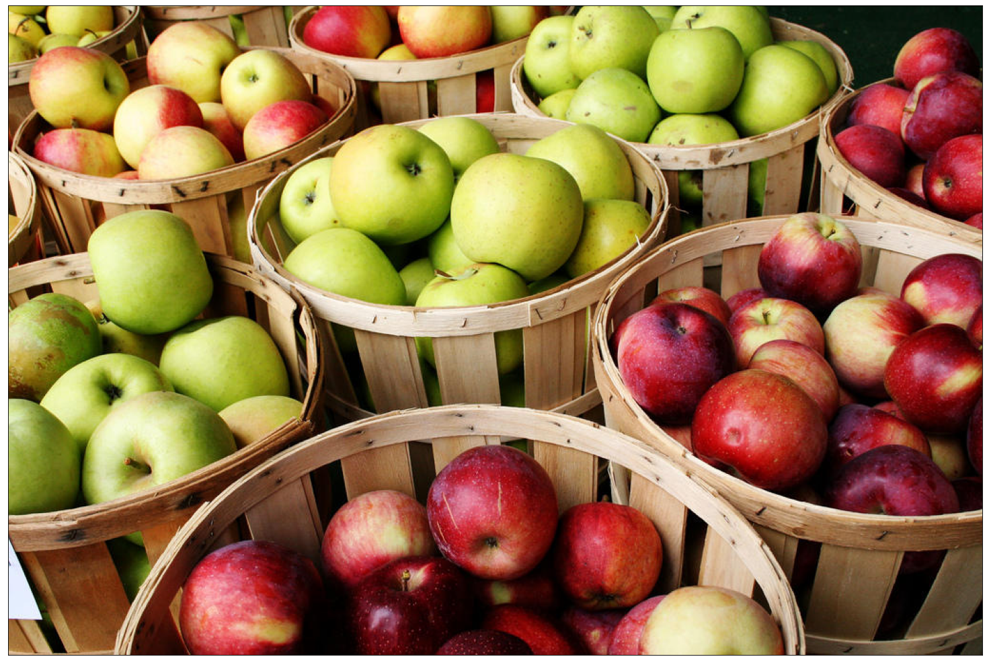

png

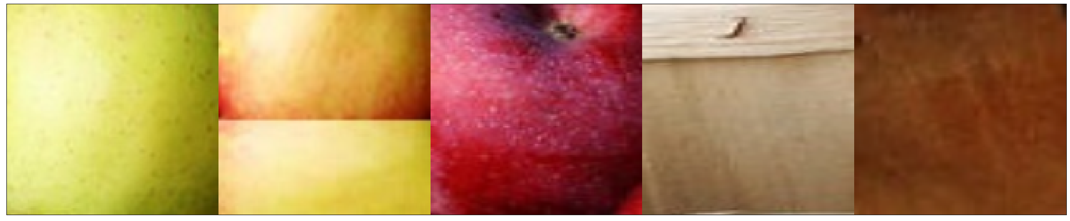

png

После этого требуется определить цветовые метки для каждого из сегментов путем расчета среднего значения цветности в каждой выделенной области.

for i in range(NUM_CLASSES):  
 classes[i] = cv2.mean(classes[i])[:3]  
print("Средние значения цвета для классов в пространстве LAB:\n", *classes, sep='\n')

Средние значения цвета для классов в пространстве LAB:  
  
(80.34150159593467, -13.025004984051037, 51.59429990696438)  
(78.34551098005278, 5.3434655179008566, 47.33589207848837)  
(36.16674919549247, 44.693474712037634, 15.289422452952627)  
(62.664387774077085, 5.018075980392156, 20.38099795330503)  
(30.270070969683566, 23.056795400943397, 32.33057193396226)

Затем используем принцип ближайшей окрестности для классификации пикселей путем вычисления евклидовых метрик между пикселями и метками: чем меньше расстояние до метки, тем лучше пиксель соответствует данному сегменту.

image_classes = [image.copy() * 1.0 for i in range(NUM_CLASSES)]  
for i in range(NUM_CLASSES):  
 image_classes[i] = np.sqrt(np.sum((image_classes[i] - classes[i]) ** 2, axis=2))  
image_classes_min = image_classes[0]  
for i in range(1, NUM_CLASSES):  
 image_classes_min = np.minimum(image_classes_min, image_classes[i])  
for i in range(NUM_CLASSES):  
 image_classes[i] = (np.equal(image_classes[i], image_classes_min) * 255).astype(dtype=np.uint8)

image_bgr = cv2.cvtColor(image, cv2.COLOR_Lab2BGR)  
# Маски 5 обнаруженных классов  
if use_graph:  
 figure(figsize=(32, 16), dpi=80)  
 classes_all = cv2.bitwise_and(image_bgr, image_bgr, mask=image_classes[0])  
 for i in range(1, NUM_CLASSES):  
 new_image = cv2.bitwise_and(image_bgr, image_bgr, mask=image_classes[i])  
 classes_all = cv2.hconcat([classes_all, new_image])  
 plt.imshow(cv2.cvtColor(classes_all, cv2.COLOR_BGR2RGB))  
 plt.xticks([]),plt.yticks([])  
 plt.show()

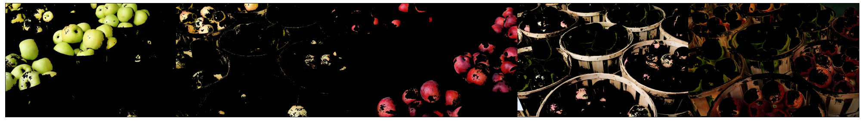

png

Закрашу исходные классы на первоначальном изображении цветом своего среднего.

image_bgr_zero = cv2.cvtColor(image, cv2.COLOR_Lab2BGR) * 0.0  
classes_all = None  
# Маски 5 обнаруженных классов  
for i in range(NUM_CLASSES):  
 color_new = cv2.cvtColor( np.float32([[classes[i]]] ), cv2.COLOR_Lab2BGR)[0][0]  
 classes_new = cv2.bitwise_and(image_bgr_zero + color_new, image_bgr_zero + color_new, mask=image_classes[i])  
 if classes_all is None:  
 classes_all = classes_new  
 else:  
 classes_all += classes_new

if use_graph:  
 figure(figsize=(32, 16), dpi=80)  
 plt.imshow(cv2.cvtColor(classes_all, cv2.COLOR_BGR2RGB))  
 plt.xticks([]),plt.yticks([])  
 plt.show()

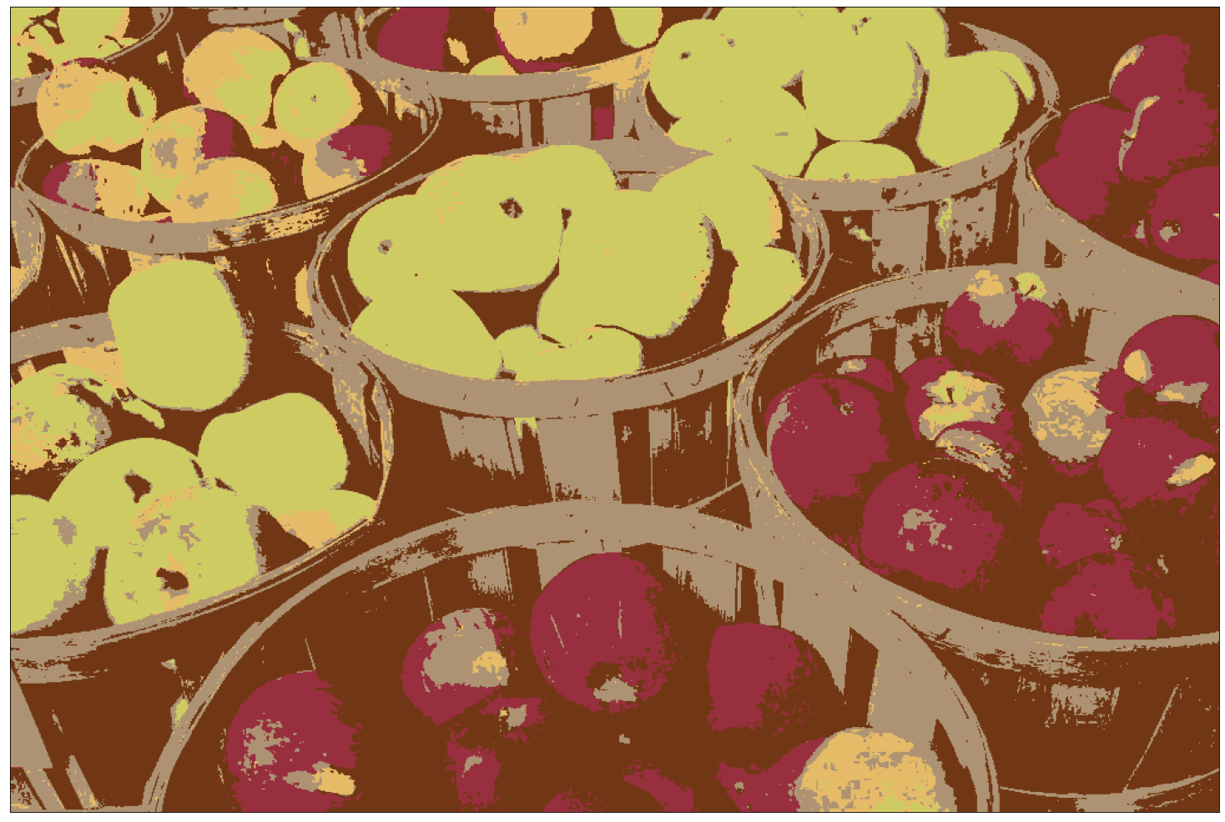

png

### Листинг 2.3. Сегментация на основе кластеризации методом 𝑘-средних.

Идея метода заключается в определении центров 𝑘-кластеров и отнесении к каждому кластеру пикселей, наиболее близко относящихся к этим центрам. Все пиксели рассматриваются как векторы 𝑥𝑖, (𝑖 = 1:𝑝). Алгоритм сегментации состоит из следующих шагов:

1. Определение случайным образом 𝑘 векторов 𝑚𝑗, (𝑗 = 1:𝑘), которые объявляются начальными центрами кластеров.
2. Обновление значений средних векторов 𝑚𝑗 путем вычисления расстояний от каждого вектора 𝑥𝑖 до каждого 𝑚𝑗 и их классификации по критерию минимальности расстояния от вектора до кластера, пересчет средних значений 𝑚𝑗 по всем кластерам.
3. Повторение шагов 2 и 3 до тех пора, пока центры кластеров не перестанут изменяться.

Реализация метода очень похожа на предыдущий подход и содержит ряд аналогичных действий. Будем работать в цветовом пространстве Lab, поэтому первым шагом перейдем из пространства RGB в Lab:

if use_graph:  
 pixel_values = np.float32(image.reshape((-1, 3)))  
 print(pixel_values.shape)  
   
 # Критерий остановки цикла 2-3:  
 # Мы остановимся либо при превышении некоторого количества итераций  
 # Либо если кластеры перемещаются меньше, чем некоторое значение epsilon  
   
 criteria = (cv2.TERM_CRITERIA_EPS + cv2.TERM_CRITERIA_MAX_ITER, 200, 0.01)  
   
 k = 5 # Количество классов для поиска  
 _, labels, (centers) = cv2.kmeans(pixel_values, k, None, criteria, 20, cv2.KMEANS_RANDOM_CENTERS)  
 centers = np.float32(centers)  
 labels = labels.flatten()  
 segmented_image = centers[labels.flatten()]  
 segmented_image = segmented_image.reshape(image.shape)

(699392, 3)

if use_graph:  
 figure(figsize=(32, 16), dpi=80)  
 plt.imshow(cv2.cvtColor(segmented_image, cv2.COLOR_Lab2RGB))  
 plt.xticks([]),plt.yticks([])  
 plt.show()

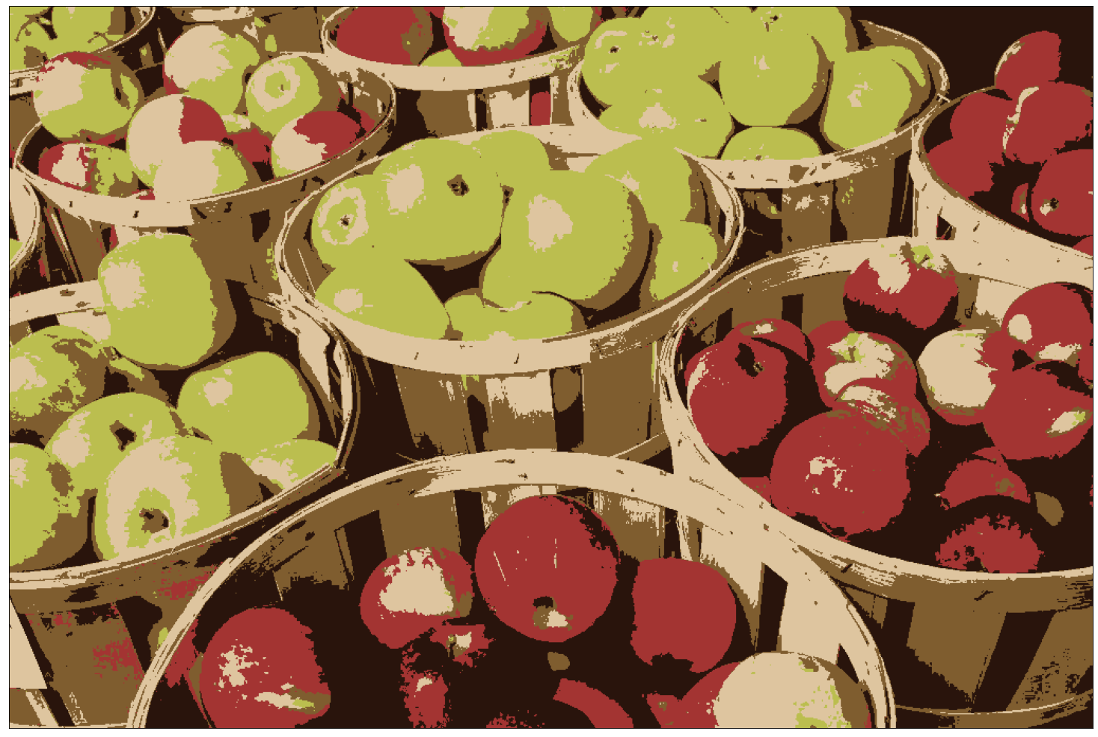

png

### Листинг 3. Текстурная сегментация

При текстурной сегментации для описания текстуры применяются три основных метода: статистический, структурный и спектральный. В лабораторной работе будем рассматривать статистический подход, который описывает текстуру сегмента как гладкую, грубую или зернистую.

Будем рассматривать интенсивность изображения 𝐼 как случайную величину 𝑧, которой соответствует вероятность распределения 𝑝(𝑧), вычисляемая из гистограммы изображения. Центральным моментом порядка 𝑛 случайной величины 𝑧 называется параметр 𝜇𝑛(𝑧), вычисляемый по формуле:

𝜇𝑛(𝑧) = ∑ 𝑝(𝑧𝑖)*(𝑧𝑖 − 𝑚)^𝑛 for i = 0 to L−1

где 𝐿 — число уровней интенсивностей, 𝑚 — среднее значение случайной величины 𝑧:

𝑚 = ∑ 𝑧𝑖*𝑝(𝑧𝑖) for i = 0 to L−1

Из уравнения следует, что 𝜇0 = 1 и 𝜇1 = 0. Для описания текстуры важна дисперсия случайной величины, равная второму моменту 𝜎^2(𝑧) = 𝜇2(𝑧) и являющаяся мерой яркостного контраста, которую можно использовать для вычисления признаков гладкости. Введем меру относительной гладкости 𝑅:

𝑅 = 1 − 1 / (1 + 𝜎^2(𝑧)),

которая равна нулю для областей с постоянной интенсивностью (нулевой дисперсией) и приближается к единице для больших значений дисперсий 𝜎^2(𝑧). Для полутоновых изображений с интервалом интенсивностей [0,255] необходимо нормировать дисперсию до интервала [0,1], поскольку для исходного диапазона значения дисперсий будут слишком велики. Нормирование осуществляется делением дисперсии 𝜎^2(𝑧) на (𝐿 − 1)2. В качестве характеристики текстуры также зачастую используется стандартное отклонение:

𝑠 = 𝜎(𝑧) = sqrt(𝜇2(𝑧))

Третий момент является характеристикой симметрии гистограммы.

Для оценки текстурных особенностей используется функция энтропии 𝐸, определяющая разброс интенсивностей соседних пикселей:

𝐸 = - ∑ 𝑝(𝑧𝑖)*log2(𝑝(𝑧𝑖)) for i = 0 to L−1

Еще одной важной характеристикой, описывающей текстуру, является мера однородности 𝑈, оценивающая равномерность гистограммы:

𝑈 = ∑ 𝑝^2(𝑧𝑖) for i = 0 to L−1

После вычисления какого-либо признака или набора признаков необходимо построить бинарную маску, на основе которой и будет производится сегментация изображения.

Например, для текстурной сегментации изображения можно использовать энтропию 𝐸 в окрестности каждого пикселя (𝑥,𝑦).

Странно, что моменты и мера равномерности в python существует только как метрика, но не как функция в окрестности. Было бы удобно создать множество таких статистических функций окрестностей, они, гипотетически, могут работать лучше свётрочных нейронных сетей из-за своей нелнейности.

image = np.float32(cv2.cvtColor(cv2.imread("data/texture_segmentation/texture_segmentation_5.jpg"), cv2.COLOR_BGR2GRAY) / 255.0)  
image_colored = cv2.imread("data/texture_segmentation/texture_segmentation_5.jpg")

# Исходное изображение  
if use_graph:  
 figure(figsize=(32, 16), dpi=80)  
 plt.imshow(cv2.cvtColor(image, cv2.COLOR_GRAY2RGB))  
 plt.xticks([]),plt.yticks([])  
 plt.show()

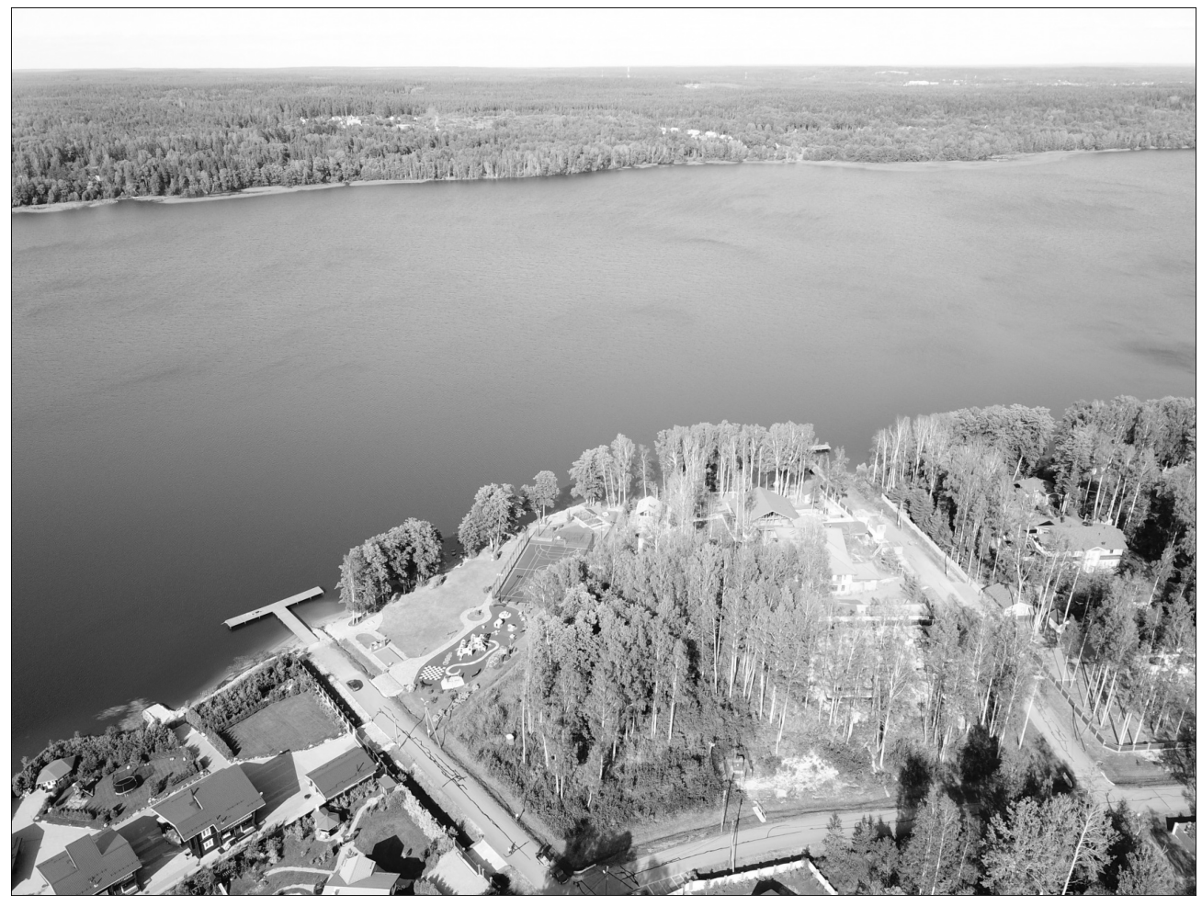

png

# Получение Энтропии изображения  
image_entropy = np.float32(skimage.filters.rank.entropy(image, skimage.morphology.disk(17)))  
  
# Нормализация Энтропии  
image_entropy -= np.min(image_entropy)  
image_entropy /= np.max(image_entropy)  
  
# Сохранение Энтропии  
# cv2.imwrite("data/texture_segmentation/texture_segmentation_5_entropy.jpg", cv2.cvtColor(image_entropy * 255, cv2.COLOR_GRAY2BGR))

# Энтропия исходного изображения  
if use_graph:  
 figure(figsize=(32, 16), dpi=80)  
 plt.imshow(cv2.cvtColor(image_entropy, cv2.COLOR_GRAY2RGB))  
 plt.xticks([]),plt.yticks([])  
 plt.show()

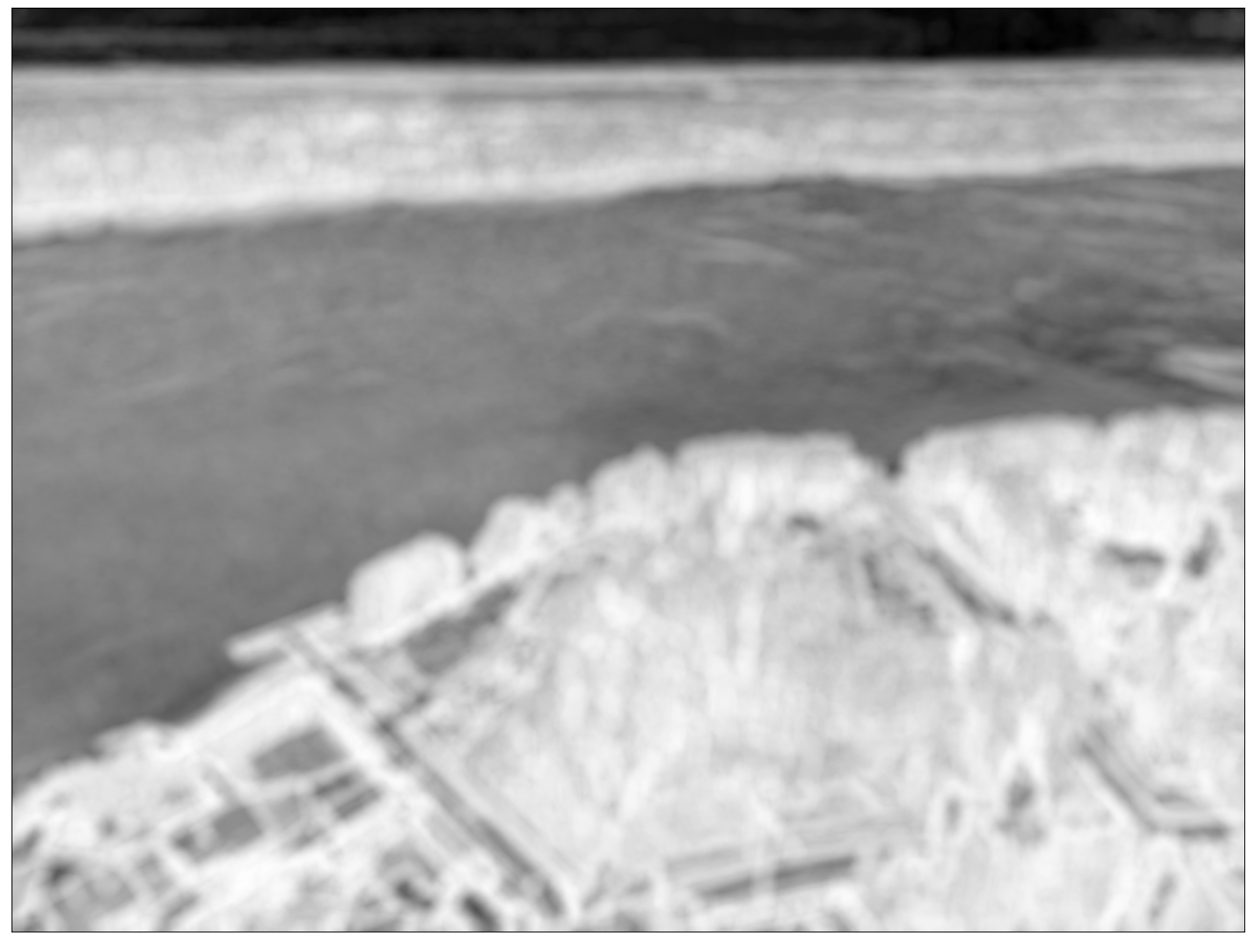

png

t1 = 0.31  
t2 = 0.62  
  
# Гистограмма Энтропии исходного изображения с границами ручного раздела областей  
if use_graph:  
 figure(figsize=(9, 6), dpi=80)  
 plt.hist(image_entropy.ravel(),256,[0.0,1.0])  
 plt.axvline(t1, color='k', ls='--')  
 plt.axvline(t2, color='k', ls='--')  
 plt.tight_layout()  
 plt.show()

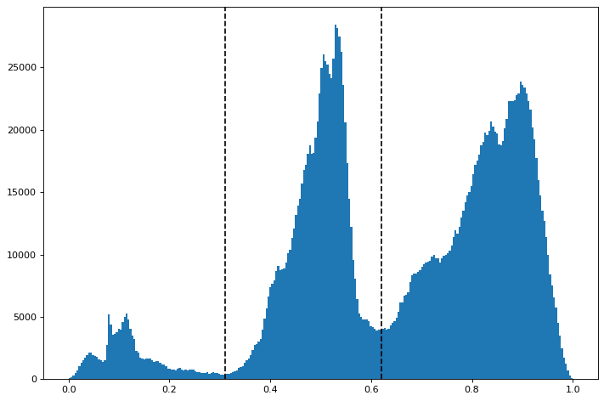

png

pixel_values = np.float32(image_entropy.reshape((-1, 3)))  
print(pixel_values.shape)  
criteria = (cv2.TERM_CRITERIA_EPS + cv2.TERM_CRITERIA_MAX_ITER, 200, 0.0001)  
k = 3 # Количество классов для поиска  
_, labels, (centers) = cv2.kmeans(pixel_values, k, None, criteria, 100, cv2.KMEANS_RANDOM_CENTERS)  
centers = np.float32(centers)  
labels = labels.flatten()  
segmented_image = centers[labels.flatten()]  
segmented_image = segmented_image.reshape(image_entropy.shape)  
centers = centers[:,0]  
centers = sorted(centers)  
t1 = 0.5 * (centers[0] + centers[1])  
t2 = 0.5 * (centers[1] + centers[2])  
print(f"t1 = {t1}\nt2 = {t2}")

(728320, 3)  
t1 = 0.3163999021053314  
t2 = 0.6737664937973022

# Гистограмма Энтропии исходного изображения с границами раздела областей методом k-средних  
if use_graph:  
 figure(figsize=(9, 6), dpi=80)  
 plt.hist(image_entropy.ravel(),256,[0.0,1.0])  
 plt.axvline(t1, color='k', ls='--')  
 plt.axvline(t2, color='k', ls='--')  
 plt.tight_layout()  
 plt.show()

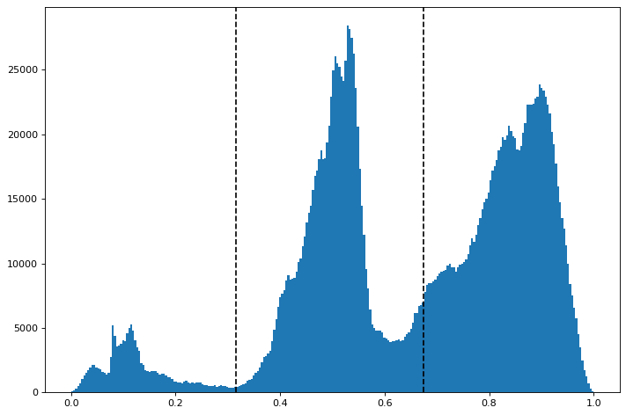

png

# Сегментированная Энтропия исходного изображения  
if use_graph:  
 figure(figsize=(32, 16), dpi=80)  
 plt.imshow(cv2.cvtColor(segmented_image, cv2.COLOR_GRAY2RGB))  
 plt.xticks([]),plt.yticks([])  
 plt.show()

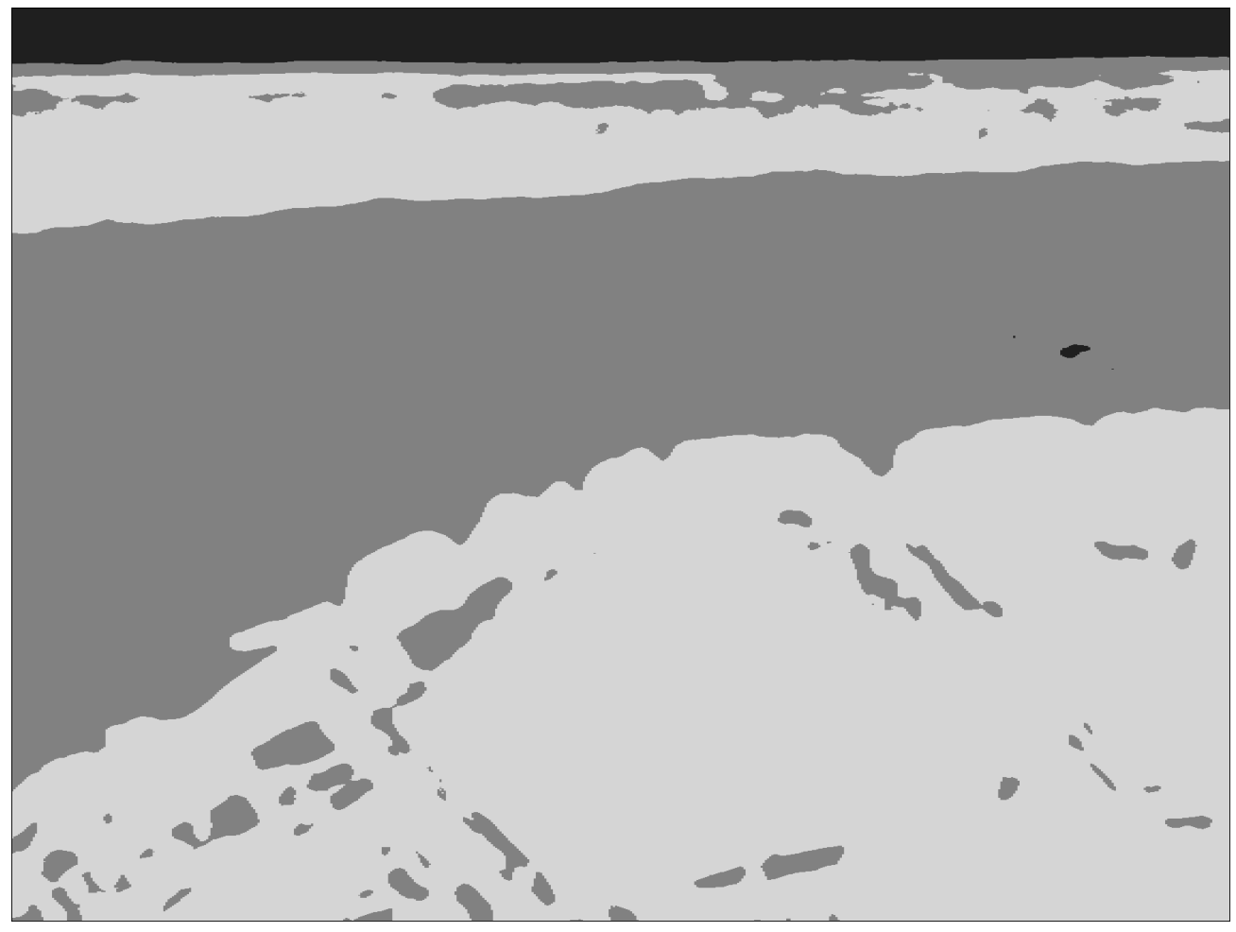

png

После этого используем морфологические фильтры (будут рассмотрены подробнее в работе №6) сначала для удаления связных областей, содержащих менее заданного количества пикселей (функция skimage.morphology.remove_small_objects()), а затем для удаления внутренних дефектов формы или «дырок», также содержащих менее заданного количества пикселей (функция skimage.morphology.remove_small_holes()).

segmented_image = np.uint8(np.round(segmented_image * 255))  
masks = []  
classes = list(zip(*np.unique(segmented_image, return_counts=True)))  
classes = sorted(classes, key=lambda tup: tup[1])  
classes = [tup[0] for tup in classes]  
for class_value in classes:  
 masks.append((segmented_image == class_value))  
for i in range(len(masks)):  
 masks[i] = skimage.morphology.remove_small_objects(  
 masks[i],   
 min_size=int(0.05 * np.multiply(*image.shape[:2])),   
 connectivity=2  
 )  
 masks[i] = skimage.morphology.remove_small_holes(  
 masks[i],   
 area_threshold=int(0.01 * np.multiply(*image.shape[:2])),   
 connectivity=2  
 )

# Маски сегментации  
if use_graph:  
 figure(figsize=(32, 16), dpi=80)  
 masks_all = None  
 for mask in masks:  
 if masks_all is None:  
 masks_all = np.uint8(mask * 255)  
 else:  
 masks_all = cv2.hconcat([masks_all, np.uint8(mask * 255)])  
 plt.imshow(cv2.cvtColor(masks_all, cv2.COLOR_GRAY2RGB))  
 plt.xticks([]),plt.yticks([])  
 plt.show()

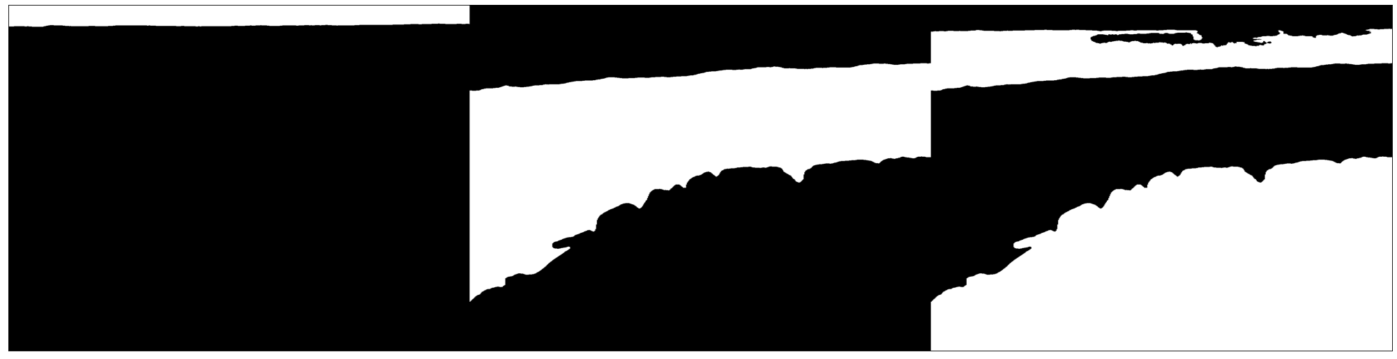

png

# Результаты сегментации (небо, вода, суша)  
if use_graph:  
 for mask in masks:  
 figure(figsize=(32, 16), dpi=80)  
 plt.imshow(cv2.cvtColor(cv2.bitwise_and(image_colored, image_colored, mask=np.uint8(mask * 255)), cv2.COLOR_BGR2RGB))  
 plt.xticks([]),plt.yticks([])  
 plt.show()



png

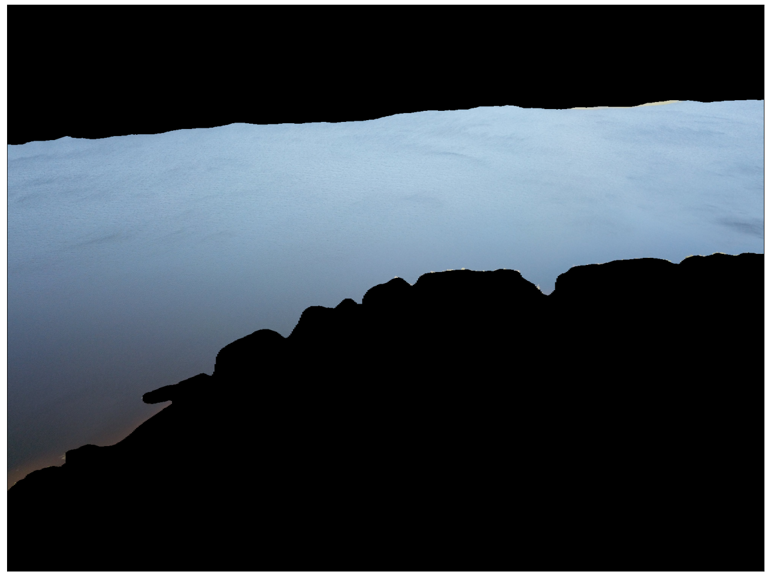

png

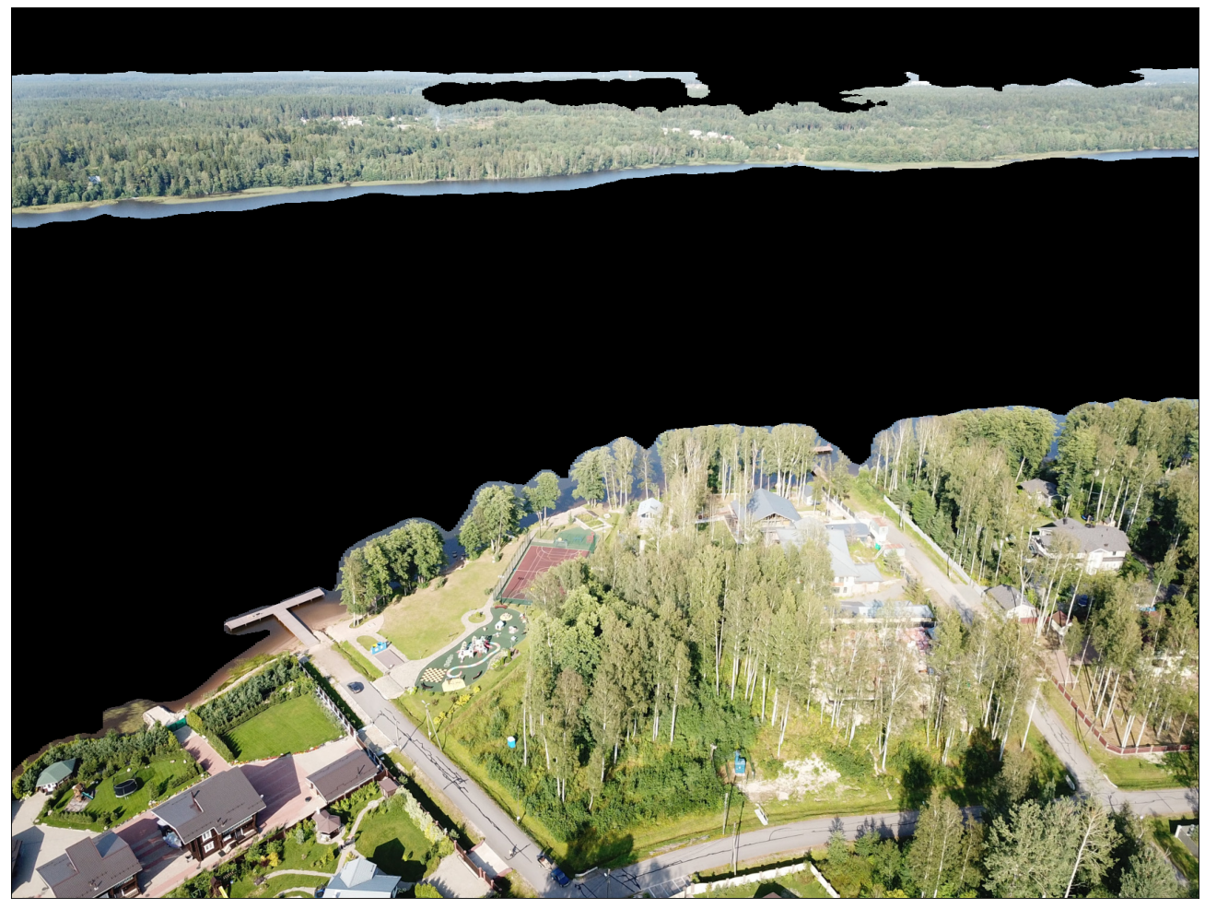

png

Теперь можно оценить параметры текстуры:

1. Среднее значение случайной величины
2. Стандартное отклонение (квадратный корень из второго центрального момента)
3. R - относительная гладкость
4. Характеристика симметрии гистограммы (третий центральный момент)
5. Однородность гистограммы
6. Энтропия гистограммы

texture_names = ["неба", "воды", "земли"]  
textures = []  
for mask in masks:  
 textures.append({})  
 textures[-1]["array"] = image[mask]  
 textures[-1]["array_int"] = np.uint8(np.round(textures[-1]["array"] * 255))  
 textures[-1]["histogram"] = np.histogram(textures[-1]["array_int"],256,[0,256])[0]  
 textures[-1]["probability"] = np.float32(textures[-1]["histogram"]) / \  
 np.float32(np.sum(textures[-1]["histogram"][textures[-1]["array_int"]]))  
 textures[-1]["Среднее значение случайной величины"] = np.sum(  
 textures[-1]["array_int"] * textures[-1]["probability"][textures[-1]["array_int"]]  
 )  
 textures[-1]["Стандартное отклонение"] = np.sqrt(np.sum(  
 ((textures[-1]["array_int"] - textures[-1]["Среднее значение случайной величины"]) ** 2) *  
 textures[-1]["probability"][textures[-1]["array_int"]]  
 ))  
 textures[-1]["R - относительная гладкость"] = \  
 1.0 - 1.0 / (1 + (textures[-1]["Стандартное отклонение"] ** 2) / ((255 - 1) ** 2))  
 textures[-1]["Характеристика симметрии гистограммы"] = np.sum(  
 ((textures[-1]["array_int"] - textures[-1]["Среднее значение случайной величины"]) ** 3) *  
 textures[-1]["probability"][textures[-1]["array_int"]]  
 )  
 textures[-1]["Однородность гистограммы"] = np.sum(  
 textures[-1]["probability"][textures[-1]["array_int"]] ** 2  
 )  
 textures[-1]["Энтропия гистограммы"] = - np.sum(  
 textures[-1]["probability"][textures[-1]["array_int"]] *  
 np.log2(textures[-1]["probability"][textures[-1]["array_int"]])  
 )

for index in range(len(textures)):  
 print(f"\n\n=== {index} текстура {texture_names[index]} ===")  
 n = 0  
 for key, value in textures[index].items():  
 if key in ["array", "array_int", "probability", "histogram"]:  
 continue  
 n += 1  
 print(f"{n}. {key} = {'{0:.10f}'.format(value)}")

=== 0 текстура неба ===  
1. Среднее значение случайной величины = 253.8486175537  
2. Стандартное отклонение = 0.6053602695  
3. R - относительная гладкость = 0.0000056801  
4. Характеристика симметрии гистограммы = -0.5859925151  
5. Однородность гистограммы = 0.0000105246  
6. Энтропия гистограммы = 16.6777133942  
  
  
=== 1 текстура воды ===  
1. Среднее значение случайной величины = 167.7429504395  
2. Стандартное отклонение = 26.3628025055  
3. R - относительная гладкость = 0.0106576710  
4. Характеристика симметрии гистограммы = -33576.6054687500  
5. Однородность гистограммы = 0.0000015498  
6. Энтропия гистограммы = 19.4059734344  
  
  
=== 2 текстура земли ===  
1. Среднее значение случайной величины = 163.2591247559  
2. Стандартное отклонение = 34.9334793091  
3. R - относительная гладкость = 0.0185642801  
4. Характеристика симметрии гистограммы = -46043.3203125000  
5. Однородность гистограммы = 0.0000010090  
6. Энтропия гистограммы = 20.0188026428